Polynomilaskentaa säkeillä

Nimet: _________________________________________________________________

Tehtävä A
Perustelkaa säkkien avulla, mitä on 3x + 2 + 6x + 4.
Piirtäkää kuvia ja selittäkää huolella.

Polynomilaskentaa säkeillä

Nimet: _________________________________________________________________

Tehtävä B
Perustelkaa säkkien avulla, mitä on 2 ⋅ (3x + 4).
Piirtäkää kuvia ja selittäkää huolella.

Polynomilaskentaa säkeillä

Nimet: _________________________________________________________________

Tehtävä C
Perustelkaa säkkien avulla, mitä on 3x + 4 – (2x + 1).
Piirtäkää kuvia ja selittäkää huolella.

Polynomilaskentaa säkeillä

Nimet: _________________________________________________________________

Tehtävä D
Perustelkaa säkkien avulla, mitä on y ⋅ (3x + 4).
Piirtäkää kuvia ja selittäkää huolella.

Opettajalle
Tunnin aihe: Johdantoa polynomilaskentaan säkki-mallin kautta
Ehdotus tunnin rakenteesta:
Alustus (5 min): Käydään lämmittelytehtävä (ks. liite) yhdessä läpi. Tämän on tavoitteena antaa riittävät valmiudet päätellä varsinaiset tehtävät.
Ryhmätyö (10 min): Ryhmille voi jakaa eri tehtävät (ryhmien tason mukaan). Tehtäviä on neljä erilaista.
Loppukeskustelu (20 min):
- Luokka asettuu keskusteluun (esim. puolikaari tai tuolien kääntäminen).
- Ensimmäisen ryhmän ratkaisu heijastetaan seinälle.
- Pohdinta-aika: Kaikki lukevat ratkaisun ja miettivät huomioita ja kysymyksiä.
- Keskustelu: Muut ryhmät esittävät kysymyksiä, huomioita tai vastaväitteitä ja esittävä ryhmä vastaa.
- Etevien ryhmälle tarkoitettua tehtävää D ei tarvitse käydä läpi loppukeskustelussa.

Ratkaisuista:
Lämmittelytehtävä
Kun säkit yhdistetään, niissä on 8 kappaletta x:a ja 2 kappaletta ykkösiä. Yhteensä siis 8x + 2
Tehtävä A: 3x + 2 + 6x + 4 = 9x + 6
Kun säkit yhdistetään, niissä on 9 kappaletta x:a ja 6 kappaletta ykkösiä. Yhteensä siis 9x ja 6.

x
x
x
x
x
x
x
x
1
1
1
1
1
1
x
Tehtävä B: 2 ⋅ (3x + 4) = 6x + 8
Kun säkkien määrä kaksinkertaistuu, niissä on yhteensä 6 kertaa x ja 8 kertaa 1. Yhteensä säkeissä on siis 6x ja 8.

Tehtävä C: 3x + 4 – (2x + 1) = x + 3
Kun ylimmistä säkeistä otetaan pois alempien säkkien sisältö, jää jäljelle yksi x ja 3 ykköstä. Jää siis x ja 3.
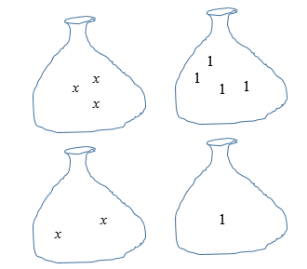

Tehtävä D: y ⋅ (3x + 4) = 3xy + 4y
Toisessa säkissä on 3x ja toisessa 4. Kun tätä kokonaisuutta otetaan y kappaletta, niin kummankin säkin sisältöä tulee y kappaletta. Yhteensä tulee siis y kertaa 3x ja y kertaa 4. Tämä on y ⋅ 3x ja y ⋅ 4 eli 3xy + 4y.
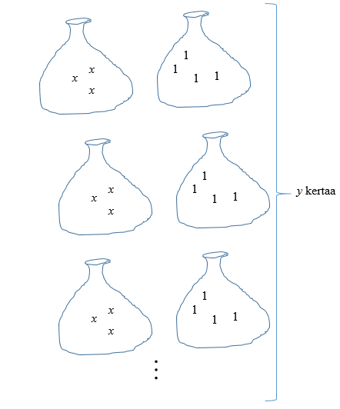

Lämmittelytehtävä
Selitys, miten tuesta päätellään väite:

Väite: 3x + 5x + 2 = 8x + 2

Tuki:

1
1
x
x
x
x
x
x
x
x

